Задания по сольфеджио для 3 класса ПП
- По ключевым знакам определить тональности и их параллельные
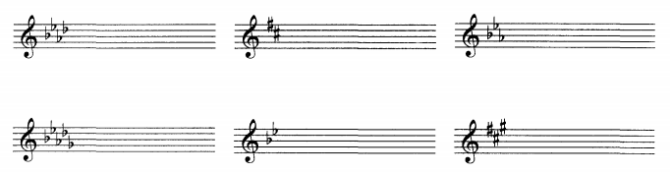
- Указать какими цифрами обозначаются интервалы, и к какой группе они относятся (большие, малые или чистые)
- Подписать предложенные интервалы и сделать их обращения
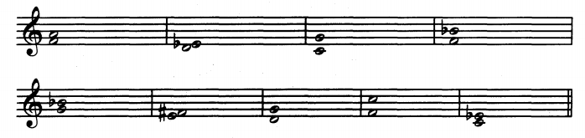
- Вписать нужный знак, чтобы все трезвучия стали мажорными (Б 5/3= б.3 + м.3)
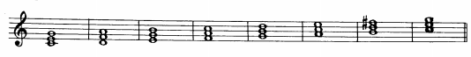
- В тональности Си – бемоль мажор построить на всех ступенях трезвучия
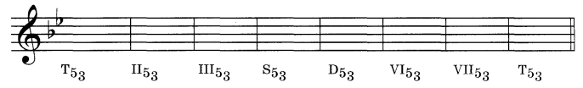
- Среди предложенных ритмических групп выписать группы, которые относятся к размеру ¾, 4/4 и 3/8.
